20 februarie 2025
RAPORT DE ZI

Date de conectare FTP
HOST: 91.195.151.146
USERNAME: transgaz
PASSWORD: s3cur1zat

În scopul unei mai bune colaborări, vă rugăm să ne semnalaţi eventualele neplăceri şi să ne oferiţi sugestii pe care le consideraţi necesare creşterii calităţii serviciului de monitorizare.

1.Ştiri şi emisiuni din domeniul gazelor

Calificativ:  NEUTRU | Record la importul de gaze | NCN - 18:11  42s
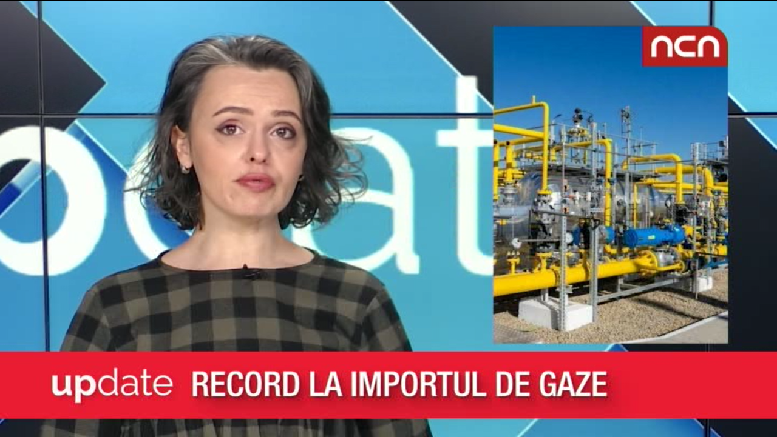 | Consumul de energie electrică s-a apropiat de volumul de 9.000 de mW, cel mai înalt nivel de consum al ultimilor 3 ani. România a importat marți un volum record de 13 milioane de metri cubi, cu scopul de a acoperi consumul intern. Există posibilitatea ca această cantitate să fie depășită în aceste zile din cauza temperaturilor scăzute.  VIDEO NCN

2. Știri și emisiuni din domeniul energiei

Calificativ:  NEUTRU | Mașini electrice pentru profesorii navetiști | TVRCluj - 18:14  2min 17s
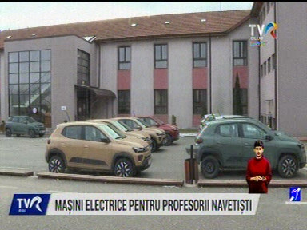 | Mai multe comune din Bistrița-Năsăud au primit mașini electrice prin programul Rabla+. Mașinile sunt folosite în interes de serviciu, inclusiv pentru naveta profesorilor, care nu mai trebuie să primească decontare pentru transport. De aceste mașini beneficiază 27 de profesori, iar mașinile sunt împărțite în așa fel încât să poată fi folosite de cât mai mulți profesori, care ocazional împart mașinile sau le folosesc pentru aceași rută.  VIDEO TVRCluj

Calificativ:  NEUTRU | Cu o singură electrică nu se face primăvară | Digi24 - 18:40  2min 30s
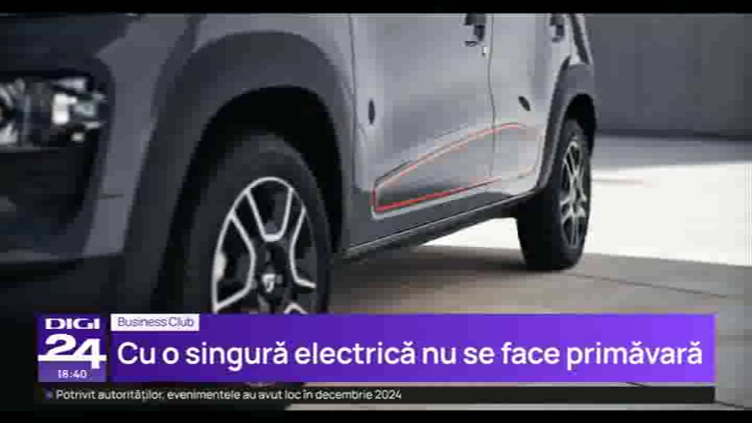 | Dacia va lansa o nouă marcă electrică dar nu este sigur că aceasta va fi produsă în România. Modelul va fi lansat anul viitor și va fi dezvoltat în doar 16 luni. Acest lucru este posibil deoarece va fi bazat pe un model existent produs de Renault. Prețul acesteia va fi de sub 18.000 de euro, conform CEO-ului companiei, Luca de Meo, unul mai mare decât cel al Daciei Spring. Motivul pentru care noul model nu va fi asamblat în România este cauzat de capacitatea fabricii de la Mioveni care este la maxim prin producția de automobile Duster și Spring.  VIDEO Digi24

